Plan de la GCS

Historial de versiones

| Fecha | Versión | Descripción | Autor |
| --- | --- | --- | --- |
| 11/09/2023 | 1.0 | Elaboración del documento | Todos |
| 23/09/2023 | 1.1 | Actualización del documento | Todos |

**1.Introducción**

Somos Tezzla corporation, una empresa con 15 años de experiencia en el rubro de la consultoría de software. Tenemos como objetivo el desarrollo de proyectos regidos bajo los estándares internacionales del software con el fin de conseguir la acreditación respectiva. En cuanto a la infraestructura de nuestra empresa, contamos con 2 modernos edificios que albergan a 1000 trabajadores.

Los proyectos los cuales estamos desarrollando son los siguientes:

* Alfashop: Sistemas web de ventas de minimarket
* FlyPal: Sistema web de ventas de pasajes aéreos
* TravelNest: Sistema web de reserva de hoteles
* DriveHub: Sistema de alquiler y ventas de automóviles
* PhoneWonders: Sistema de ventas de celulares
* QuizzyKids: Sistema de enseñanza para niños de primaria

**Problemática**

La gestión ineficiente de la configuración de software puede llevar a problemas como la falta de trazabilidad de cambios, el control deficiente de la documentación técnica, así como también dificultades en la identificación de versiones. Estos desafíos pueden impactar negativamente en la calidad de nuestros productos y servicios, así como también el cliente puede llevarse una mala experiencia.

**Plan de acción**

Teniendo en cuenta los desafíos antes mencionados, hemos diseñado un plan de gestión de configuración de software que aborda lo siguiente:

* Identificación y control de la configuración: Estableceremos un proceso robusto para identificar y controlar todos los elementos de configuración, incluyendo documentación técnica, recursos así como el código fuente.
* Gestión de cambios: Implementaremos un sistema de control de cambios que garantice la trazabilidad de las modificaciones realizadas en el software.
* Herramientas y recursos: Seleccionaremos y usaremos herramientas de gestión de configuración de software adecuadas para nuestras necesidades, asegurando que nuestros equipos de desarrollo también puedan adaptarse a estos.

**Finalidad**

Al implementar este plan de gestión, estamos asegurando la integridad, trazabilidad y control de la configuración de software en nuestros proyectos. Esto contribuirá a mejorar la calidad de nuestros productos y servicios, aumentar la eficiencia en el desarrollo y garantizar la satisfacción de nuestros clientes. Además, este plan nos permitirá mantenernos vigentes y competitivos en el mercado y asegurar la sostenibilidad a largo plazo de Tezzla Corporation.

**2. Identificación**

**2.1 Clasificación de ítems**

| **Tipo de ítem** | **Item** | **Proyecto** | **Extensión** |
| --- | --- | --- | --- |
| Evolución | Documento de Requerimientos Funcionales y No Funcionales | SRGAS-RFNF | .docx |
| Evolución | Documento de Arquitectura de Software | SRGAS-ADS | .docx |
| Evolución | Documento de Cronograma de Proyecto | SRGAS-CP | .xlsx |
| Evolución | Documento de Caso de Uso 1 | SRGAS-CUS1 | .docx |
| Evolución | Documento de Caso de Uso 2 | SRGAS-CUS2 | .docx |
| Evolución | Documento de Caso de Uso 3 | SRGAS-CUS3 | .docx |
| Evolución | Documento de Caso de Uso 4 | SRGAS-CUS4 | .docx |
| Evolución | Documento de Caso de Uso 5 | SRGAS-CUS5 | .docx |
| Evolución | Documento de Caso de Uso 6 | SRGAS-CUS6 | .docx |
| Evolución | Documento de Caso de Uso 7 | SRGAS-CUS7 | .docx |
| Evolución | Documento de Caso de Uso 8 | SRGAS-CUS8 | .docx |
| Evolución | Documento de Base de Datos | SRGAS-DBD | .docx |
| Evolución | Documento de Reporte de Avance | SRGAS-DRA | .docx |
| Evolución | Documento de Reglas del Negocio | SRGAS-RN | .docx |
| Evolución | Documento del Project Charter | SRGAS-RPC | .docx |
| Funcional | Caso de uso 1: Registrar Usuario |  | .js |
| Funcional | Caso de uso 2: Logear y Cerrar sesión | - | .js |
| Funcional | Caso de Uso 3: Buscar y Seleccionar una máquina | - | .js |
| Funcional | Caso de Uso 4: Gestionar cesta | - | .js |
| Funcional | Caso de Uso 5: Canjear premios | - | .js |
| Funcional | Caso de Uso 6: Administrar Alimentación | - | .js |
| Funcional | Caso de Uso 7: Realizar pagos | - | .js |
| Funcional | Caso de Uso 8: Administrar el Perfil de Usuario | - | .js |
| Evolución | Plan de la Gestión de la configuración | SRGAS-PGC | .docx |

**2.2 Definición de Nomenclaturas**

* En el caso de ítems no específicos a un proyecto único se identificó únicamente con el acrónimo del proyecto
  + Por ejemplo, "SRGAS" ,"Sistema de Reserva de Gimnasio y Alimentación Saludable."
* Para ítems que sí pertenecen al proyecto usaremos la siguiente fórmula para identificarlos: **Acrónimo del proyecto + Acrónimo del Ítem**
  + Por ejemplo, "SRGAS-PGC" para "Plan de Gestión de la Configuración."
* Para ítems que sí pertenecen al proyecto que tienen números usaremos la siguiente fórmula para identificarlos: **Acrónimo del proyecto + Acrónimo del Ítem + número**
  + Por ejemplo, "SRGAS-CUS8" para "Documento de Caso de Uso 8"
* Para ítems con la misma nomenclatura se le añadirá una letra al final de esta: **Acrónimo del proyecto + Acrónimo del ítem + Segunda letra**

**2.3 Diseño de la Estructura del repositorio**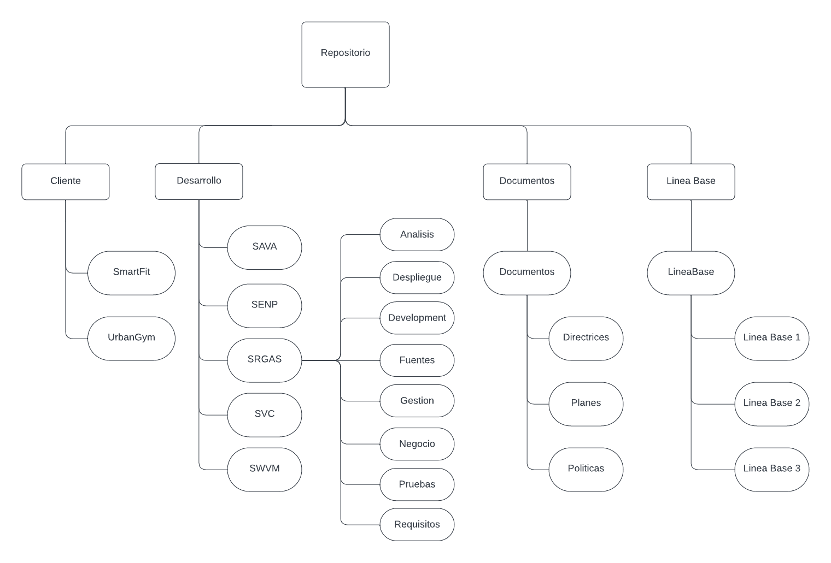

**. Cliente:**

* **Accesos**

| **Rol** | **Tipo de Acceso** |
| --- | --- |
| Gerente de Configuración | * Leer * Escribir * Ejecutar * Eliminar |
| Gerente de proyecto | * Leer * Escribir * Ejecutar * Eliminar(con autorización del gerente de configuración) |

**. Desarrollo:**

* **Accesos**

| **Rol** | **Tipo de Acceso** |
| --- | --- |
| Gerente de Configuración | * Leer * Escribir * Ejecutar * Eliminar |
| Gerente de proyecto | * Leer * Escribir * Ejecutar * Eliminar(con autorización del gerente de configuración) |
| Desarrolladores | * Leer * Ejecutar |
| QA | * Leer * Ejecutar * Escribir |

**. Documentos:**

* **Accesos**

| **Rol** | **Tipo de Acceso** |
| --- | --- |
| Gerente de Configuración | * Leer * Escribir * Ejecutar * Eliminar |
| Gerente de proyecto | * Leer * Escribir * Ejecutar * Eliminar(con autorización del gerente de configuración) |
| QA | * Leer * Escribir |

**. Línea Base:**

* **Accesos**

| **Rol** | **Tipo de Acceso** |
| --- | --- |
| Gerente de Configuración | * Leer * Escribir * Ejecutar * Eliminar |
| Gerente de proyecto | * Leer * Escribir * Ejecutar * Eliminar(con autorización del gerente de configuración) |

**2.4 Definición de Líneas Base:** Es una versión del producto del software en un punto específico del tiempo, que se utiliza para gestionar y controlar los cambios a lo largo del proyecto.

|  | **Línea Base** | **Documentos** |
| --- | --- | --- |
| **1** | Línea Base 1 | SRGAS-RFNF.docx  SRGAS-ADS.docx  SRGAS-CP.xlsx  SRGAS-CUS1.docx  SRGAS-CUS2.docx  SRGAS-CUS3.docx  SRGAS-CUS4.docx  SRGAS-CUS5.docx  SRGAS-CUS6.docx  SRGAS-CUS7.docx  SRGAS-CUS8.docx  SRGAS-DBD.docx  SRGAS-DRA.docx  SRGAS-PGC.docx  SRGAS-RN.docx  SRGAS-RPC.docx |
| **2** | Línea Base 2 | SRGAS-CUS1.docx  SRGAS-CUS2.docx  SRGAS-CUS3.docx  SRGAS-CUS4.docx  SRGAS-CUS5.docx  SRGAS-CUS6.docx  SRGAS-CUS7.docx  SRGAS-CUS8.docx  SRGAS-DBD.docx  SRGAS-AC.docx  SRGAS-RDA.docx |
| **3** | Línea Base 3 | SRGAS-CUS1.docx  SRGAS-CUS2.docx  SRGAS-CUS3.docx  SRGAS-CUS4.docx  SRGAS-CUS5.docx  SRGAS-CUS6.docx  SRGAS-CUS7.docx  SRGAS-CUS8.docx  SRGAS-DBD.docx  SRGAS-AC.docx  SRGAS-DPU.docx  SRGAS-PS.docx  SRGAS-RDA.docx  SRGAS-ACP.docx |